Информация к проекту решения по заявлению:
1.1 Заявитель: Истомин Сергей Николаевич
Земельный участок:
адрес: Новосибирская область, г. Новосибирск, Заельцовский район, ул. Лобачевского, д. 27;
кадастровый номер. 54:35:031225:71;
площадь- 902 кв.м.;
Планшет № 8206
Зонирование: Зона застройки жилыми домами смешанной этажности (Ж-1), Подзона застройки жилыми домами смешанной этажности пониженной плотности застройки (Ж-1.5)
Запрос: «индивидуальное жилищное строительство 2.1 – индивидуальные жилые дома»
Планируется: строительство жилого дома в 2 этажа

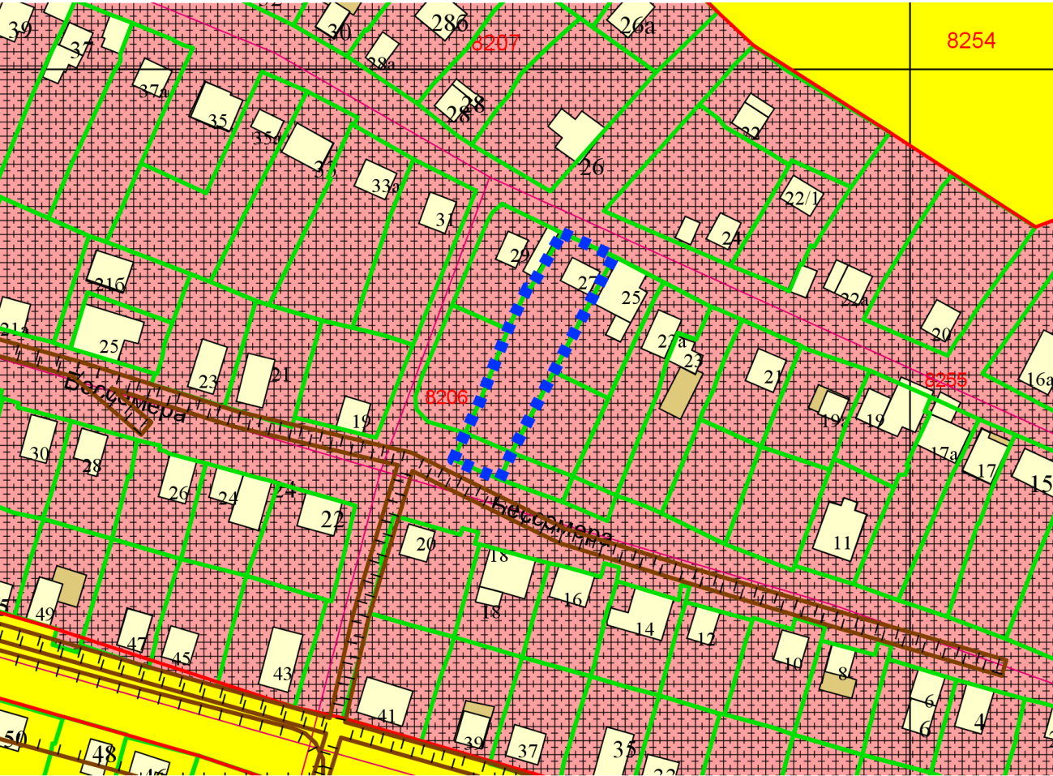
Приложения к заявлению:
- Выписка из ЕГРН на земельный участок;
- Согласие собственников земельного участка;
- Заключение о соответствии техническим регламентам РФ;
- Копия паспорта;
- Свидетельство о рождении.

